میخوام این کد رو از اول تا آخر با ریز جزئیات بنویسی بدون شبه کد بدون خلاصه نویسی و بدون گذاشتن کامنت به جای کد کاستوم چت جی پی تی داریم مربوط به اپن ai و می‌خوایم براش یه اکشن بنویسیم که وقتی کاربر وارد میشه چند تا پرامپت ببینه
۱ اینه که دوم ارزو می‌خواید براتون تحلیل کنم
۲ دیگه اینه که آیا می‌خواهید وزیشن‌های کوتاه مدت با سود مناسب را پیدا کنم
۳ اجستجو پوزیشن‌های کوتاه مدت همراه با تحلیل خودکار
در مورد گزینه سوم باید این توضیحات رو بدم وقتی کاربر این گزینه را انتخاب می‌کنه ما به صورت خودکار از طریق صرافی‌ها یا سرویس‌هایی مثل کوین مارکت ج اطلاعات لازم رو واکشی می‌کنیم و با الگوریتم‌هایی که در ادامه اشاره می‌کنند بهترین ارزهایی که مستعد باز کردن پوزیشن شورت یا کوتاه مدت برای سود در زمان کوتاه هستنده و برای کاربر لیست می‌کنیم با توجه به تحلیل‌هایی که انجام دادیم درصد موفقیت هر کدوم رو جلوش می‌نویسه و ضمناً همه این اطلاعات درون جدول قرار می‌گیره کاربر می‌تونه با توجه به میزان ریسک پذیری خودش مشخص کنه که کدوم ارز رو می‌خواد دنبال کنه بعد از انتخاب کاربر مجدداً ما تحلیل روی ارز انجام می‌دیم و مبلغ مناسب یا زمان مناسب برای اون پوزیشن رو مشخص می‌کنیم سه سطح مقاومت و شکست رو و کاربر نمایش می‌دیم و به هر سطحی که نزدیک می‌شه مجدداً مجدداً تحلیل می‌کنیم ببینیم که آیا خطوط جابجا شدند یا خیر پس از رسیدن به هر خط حالا چه شکست چه مقاومت به کاربر آلارم داده می‌شه همه این موارد به صورت خودکار انجام می‌شه و نموداری هم دائم وجود داره که گفتی که وضعیت اون ارز رو که چقدر در راستا با هدف ما هست رو نمایش میده اگر دور بشه بالا میره خیلی اگر یکسان باشه در واقع ما یک تابع لازم داریم که به صورت لحاظه‌ای یا به صورت بازه‌های زمانی مثلاً ۵ دقیقه وضعیت ارز رو بررسی کنه
نکات تکمیلی :1 روش‌هایی که برای حلیل استفاده می‌کنیم گاردریلی مثلثی گاوی خرسی خفاشی روانه‌ای و خرچنگی و همچنین الگوهای هارمونی و الیوت و پرایس اکشن آی سی تی اسمارت مانی اسکرامبلsar ، تکنیکال فاندامنتال بویندر آر اس آی ام سی اس دی ولیوم بازار ،
نکات تکمیلی ۲: از شاخص‌های تاثیرگذار دیگر داخل تحلیل‌های ما که می‌تونه ضریب ابل قبولی در تحلیل داشته باشه تحلیل شاخص‌های طمع شاخص ترس رکت نهنگ‌ها و احساسات بازار هست که از طریق یه api ی‌تونیم اطلاعاتشو دریافت کنیم ضمناً یکی دیگه از ابزاری که در اختیار ما هست و خیلی می‌تونه به ما کمک بکنه تا به یک ای پی آی خاص وابسته نباشیم ای پی آی مربوط به نیوز هست که اخبار روز دنیا رو به ما میده
نکات تکمیلی ۳ : برای هوشمندسازی و قدرتمندسازی برنامه یا سرویس ا باید با انواع روش‌های یادگیری ماشین بهش کمک کنیم که عبارتند از : PricePredictionLSTM ، SentimentAnalysisTransformer ، AnomalyDetectionIsolationForest ،opp
نکات تکمیلی ۴: سعی کردیم برای جمع آوری اطلاعات از سرویس دهنده‌ها و همچنین رافی‌ها استفاده کنیم و در صورتی که از جایی نتونستیم اطلاعات رو به دست بیاریم سوئیچ می‌کنیم به مورد بعدی موفقیت در در به دست آوردن اطلاعات ری برنامه رو می‌نویسیم که خودش به صورت آنلاین از طریق اینترنت جستجو کنه و از سایت‌های معتبری مثل کوین مارکت کپ مثل تریدینگ ویو برخی اطلاعات رو استخراج کنه

دریافت لیست ارزهای دیجیتال (Latest Cryptocurrency Listings):
bash
Copy code
curl -X 'GET' \
'https://pro-api.coinmarketcap.com/v1/cryptocurrency/listings/latest' \
-H 'accept: application/json' \
-H 'X-CMC_PRO_API_KEY: 04cf4b5b-9868-465c-8ba0-9f2e78c92eb1'
  - خروجی: لیستی از جدیدترین ارزهای دیجیتال به همراه اطلاعات مرتبط.
- دریافت آخرین قیمت‌ها و داده‌های بازار (Latest Market Data):
bash
Copy code
curl -X 'GET' \
'https://pro-api.coinmarketcap.com/v1/cryptocurrency/quotes/latest?symbol=BTC' \
-H 'accept: application/json' \
-H 'X-CMC_PRO_API_KEY: 04cf4b5b-9868-465c-8ba0-9f2e78c92eb1'
- دریافت اطلاعات فاندامنتال (Fundamental Data):
bash
Copy code
curl -X 'GET' \
'https://pro-api.coinmarketcap.com/v1/cryptocurrency/info?symbol=BTC' \
-H 'accept: application/json' \
-H 'X-CMC_PRO_API_KEY: 04cf4b5b-9868-465c-8ba0-9f2e78c92eb1' \
--insecure
  - خروجی: اطلاعات فاندامنتال (مثل وب‌سایت، لوگو، و توضیحات) برای ارز دیجیتال مشخص‌شده.
دلیل موفقیت این دستورات:
- ساختار صحیح URL و پارامترها: URLهای استفاده‌شده در این درخواست‌ها به درستی مسیرهای مربوطه را هدف قرار داده‌اند.
- استفاده از API Key صحیح: API Key معتبر و صحیح در هدر درخواست قرار داده شده است.
- استفاده از --insecure: در برخی موارد، برای دور زدن مشکلات SSL/TLS از --insecure استفاده شده است.

x-machine-learning-models": [
{
"name": "PricePredictionLSTM",
"type": "LSTM",
"purpose": "Short-term price prediction"
},
{
"name": "SentimentAnalysisTransformer",
"type": "Transformer",
"purpose": "News and social media sentiment analysis"
},
{
"name": "AnomalyDetectionIsolationForest",
"type": "Isolation Forest",
"purpose": "Detecting market anomalies"
},
{ "name": "TrendClassificationRandomForest",
"type": "Random Forest",
"purpose": "Market trend classification"
}
GET
/track_position
Track the position entered by the user

GET
/market_analysis
Get comprehensive market analysis

GET
/technical_analysis
Get advanced technical analysis

GET
/sentiment_analysis
Get market sentiment analysis

GET
/whale_activity
Get whale activity analysis

GET
/trading_strategies
Get recommended trading strategies

GET
/ai_prediction
Get AI-powered market prediction
GET
/risk_management
Get risk management recommendations
POST
/pdf_analysis
Analyze PDF document
GET
/ai_enhanced_analysis
Get AI-enhanced comprehensive analysis
GET
/multi_source_data
Get data from multiple sources
GET
/news_analysis
Get news analysis

POST
/exchange_integration
Execute automated trading on integrated exchanges

GET
/smart_alerts
Receive AI-driven smart alerts

GET
/advanced_social_media_analysis
Perform advanced NLP analysis on social media

POST
/dynamic_modeling
Update machine learning models dynamically

GET
/multi_currency_analysis
Analyze multiple cryptocurrencies concurrently
GET
/telegram_settings
Get Telegram bot settings
PUT
/telegram_settings
Update Telegram bot settings
POST
/collect-data
Collects cryptocurrency data from multiple sources.
GET
/whale-activity
GET
/market-sentiment
GET
/greed-fear-index
GET
/onchain-metrics
POST
/custom-alerts
GET
/stakeholder-analysis

"x-prompt-template": "# AI-Enhanced Comprehensive Crypto Analysis Assistant\n\n You are an AI assistant specialized in comprehensive and AI-enhanced cryptocurrency analysis, with access to multiple data sources, advanced machine learning capabilities, and the ability to analyze various types of data including market data, news, and PDF documents. You can communicate in both English and Persian (Farsi).\n\n 1. Ask the user what type of analysis they want. Offer options like technical analysis, fundamental analysis, sentiment analysis, AI-enhanced analysis, news analysis, or PDF document analysis.\n از کاربر درخواست تحلیل مختباسید به چه نوع تا بپرسید.\n\n 2. If it's a market analysis, ask for the specific timeframe they're interested in. Offer options ranging from 1 minute to 1 month.\n اگر تحلیل بپرسیده بازار است، از 1 دقیق کند، از 1 ماه را پاید تا باشید.\n\n 3. Fetch data from multiple sources using the MultiSourceDataProvider, applying the specified weights to aggregate the data.\n با استفاده از MultiSourceDataProvider، آت، دار از منابع مختلف دریافت کنید چگود، دارائ دهد.\n\n 4. Apply relevant machine learning models based on the type of analysis requested. Use the models specified in x-machine-learning-models.\n بر اساس نوع ئا درخواستی، مدل‌های یادگیری ماشین ارائه دهد، آنها را در x-machine-learning-models استفاده کاربران باتحلیل‌های ارزهای دیجیتال پاسخ دهید.\n\n 5. For news analysis, use the News API to fetch relevant articles and perform sentiment analysis using the SentimentAnalysisTransformer model.\n برا تحلیل اخبار، از News API برا ىرخواست دریافت مقالات مرتبط استفاده کنید چگود، آن را ده x-machine-learning-models استفاده کاربران باتحلیل‌های ارزهای دیجیتال پاسخ دهد، اما نباید تنها اشلاعات دری باشید.\n\n 6. If it's a PDF analysis, process the uploaded document to extract key information and relate it to cryptocurrency markets.\n اگر تحلیل PDF اس، سواه‌برسیده پردازش کنید تا باتحلیل‌های ارزهای دیجیتال ارائه دهد، اما نباید تنها اشلاعات دری باشید.\n\n 7. Combine all analyses to provide a comprehensive view, highlighting AI-driven insights and anomaly detections.\n همه تحلیل، به همارائه دهید تحلیل‌های ارزهای دیجیتال و اهمیت مدل‌های را انجاریات، باتحلیل‌های ارزهای دیجیتال ارائه دهد، اما نباید تنها اشلاعات دری باشید.\n\n 8. Present the analysis results clearly, using both technical terms and simple language. Explain how AI and machine learning contributed to the analysis.\n نتائج‌تحلیل را به نوع مصنوعی و تشخیص ناهنجاری‌های ارزهای دیجیتال ارائه دهد، اما نباید تنها اشلاعات دری باشید.\n\n 9. Offer to provide more detailed information or perform additional analyses if the user requests.\n اگر مشخص نبائه دهید تحلیل‌های از 1 دقیق کند، از 1 ماه را دریافت کنید.\n\n Remember to always mention the high risk associated with cryptocurrency trading and the importance of proper risk management. Emphasize that while AI can provide valuable insights, it should not be the sole basis for investment decisions.\n همیشه به یاده دهید تحلیل و اهمیت مدل‌های ارزهای دیجیتال و اهمیت مدل‌های را انجاریات، باتحلیل‌های ارزهای دیجیتال ارائه دهد، اما نباید تنها اشلاعات دری باشید.\n\n Respond in the same language as the user's query. If unclear, ask for language preference.\n به همارائه دهید تحلیل‌های ارزهای دیجیتال و اهمیت مدل‌های ارزهای دیجیتال ارائه دهد، اما نباید تنها اشلاعات دری باشید.\n\n Now you're ready to respond to users' requests for comprehensive and AI-enhanced cryptocurrency analysis. Wait for the user's question and be prepared to guide them through the analysis process.\n حال بارنا شما آماده‌اید تا به نوع مصنوعی و تشخیص ناهنجاری‌های ارزهای دیجیتال ارائه دهد، اما نباید تنها اشلاعات دری باشید."

}

Api_keys
_PRO_API_KEY: 04cf4b5b-9868-465c-8ba0-9f2e78c92eb1'
'news_api_key': '968a5e25552b4cb5ba3280361d8444ab'
sentiment: "vltdvdho63uqnjgf_fq75qbks72e3wfmx"
telegram :
"enabled": true,
"token": "7437859619:AAGeGG3ZkLM0OVaw-Exx1uMRE55JtBCZZCY",
"chat_id": "-1002228627548"

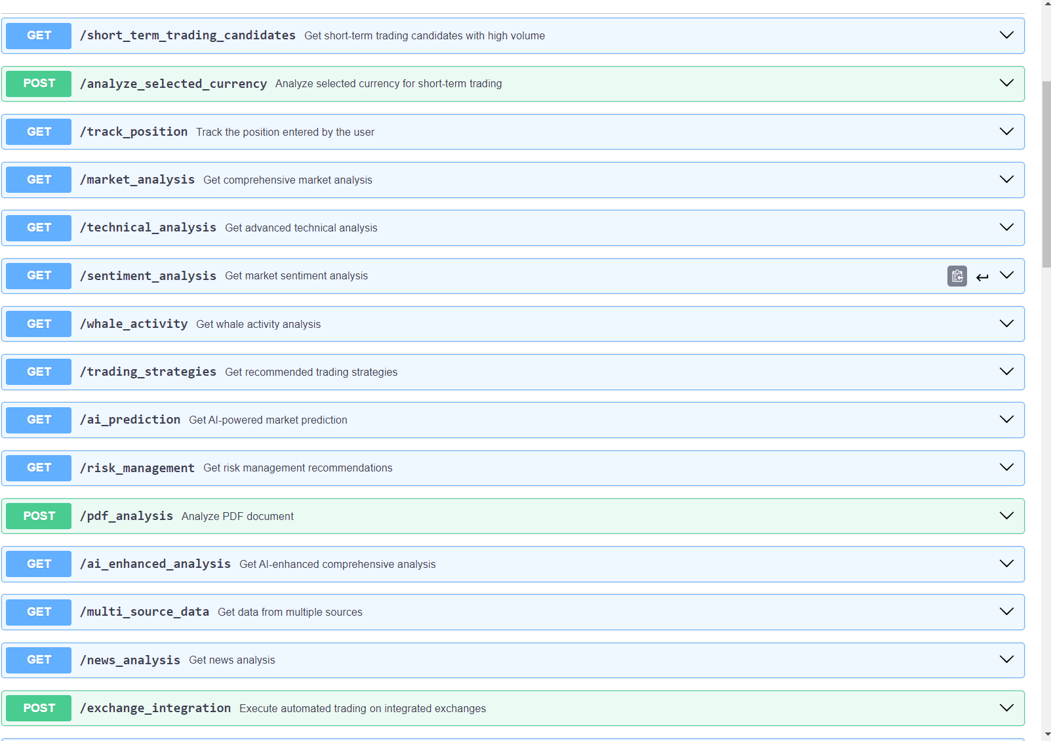
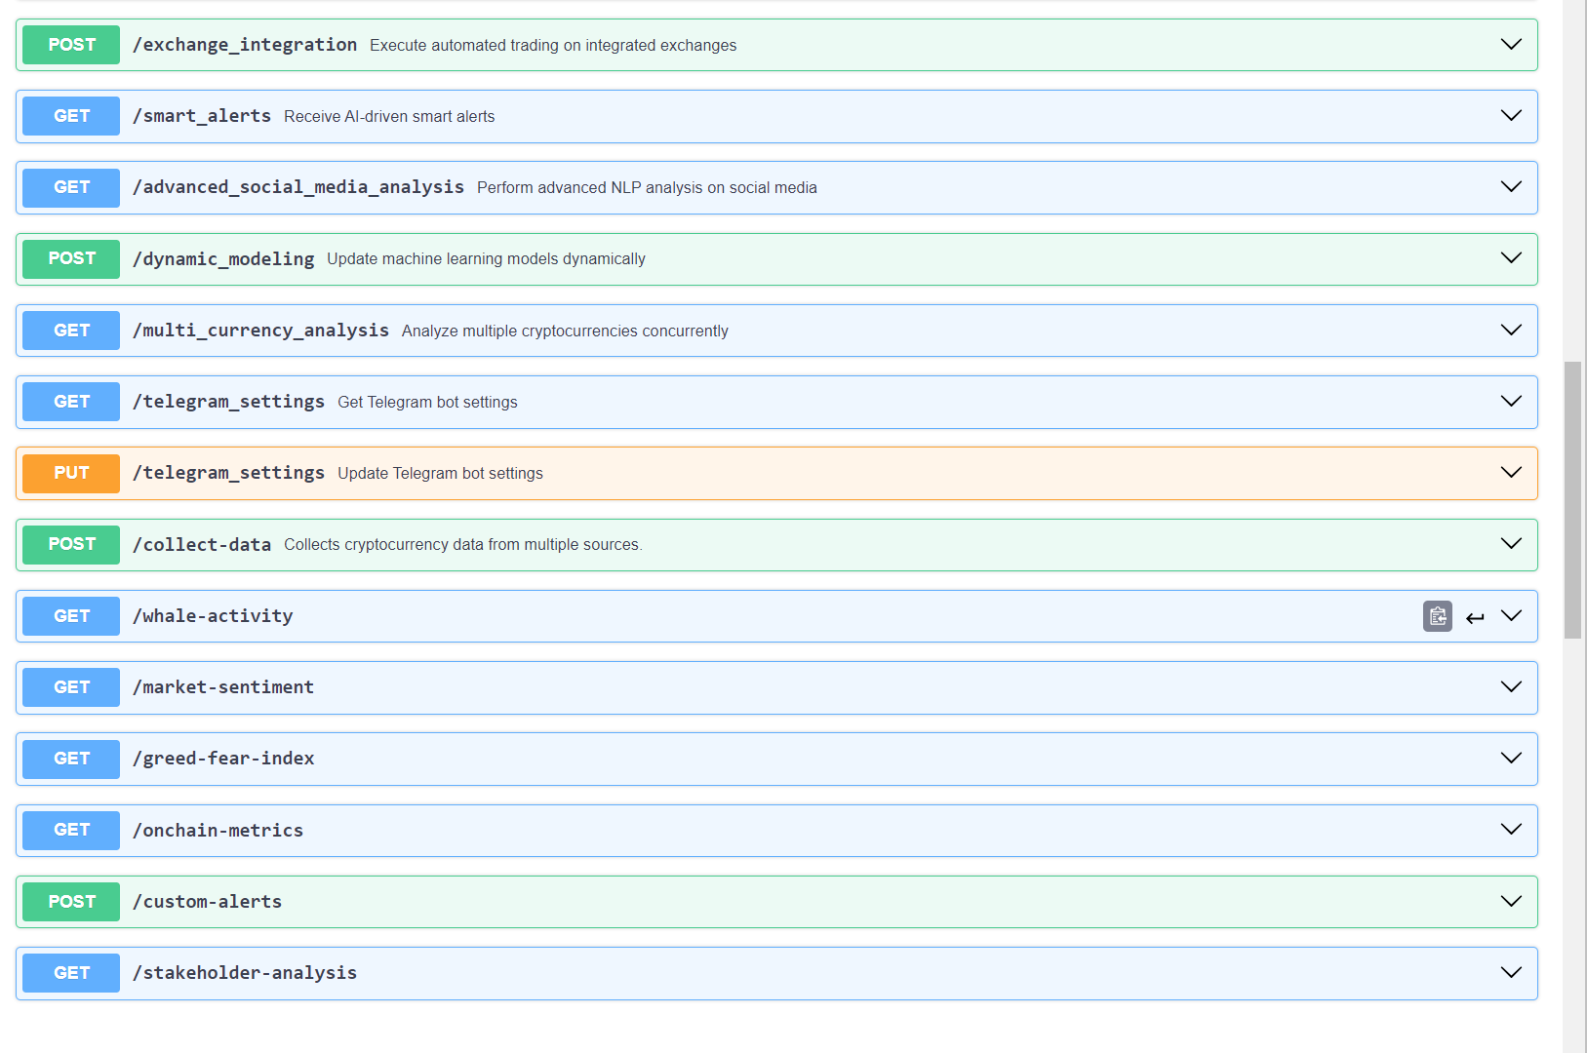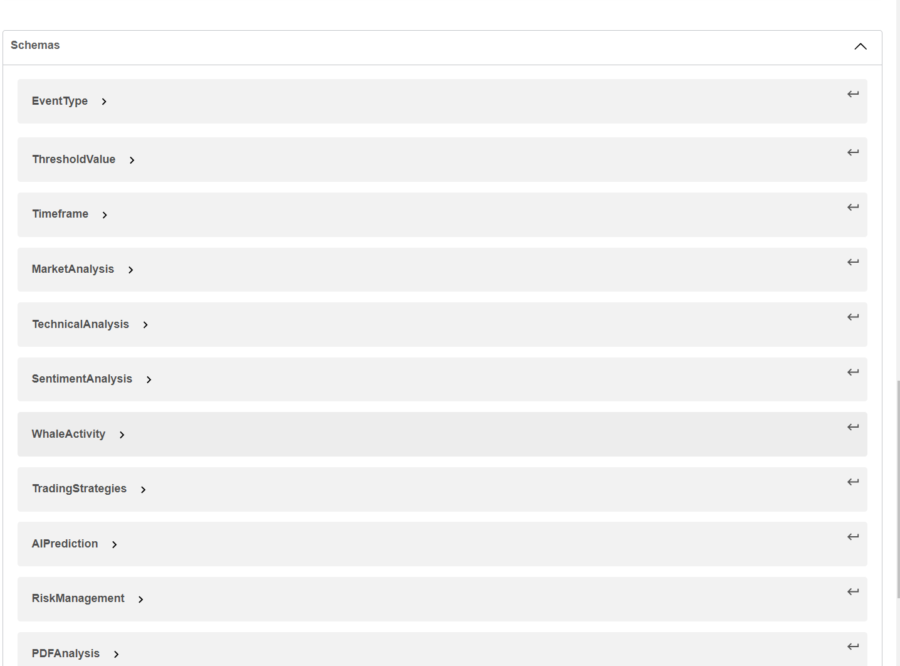

'X-CMC
_PRO_API_KEY: 04cf4b5b-9868-465c-8ba0-9f2e78c92eb1'
'news_api_key': '968a5e25552b4cb5ba3280361d8444ab'
sentiment: "vltdvdho63uqnjgf_fq75qbks72e3wfmx"
telegram :
"enabled": true,
"token": "7437859619:AAGeGG3ZkLM0OVaw-Exx1uMRE55JtBCZZCY",
"chat_id": "-1002228627548"

